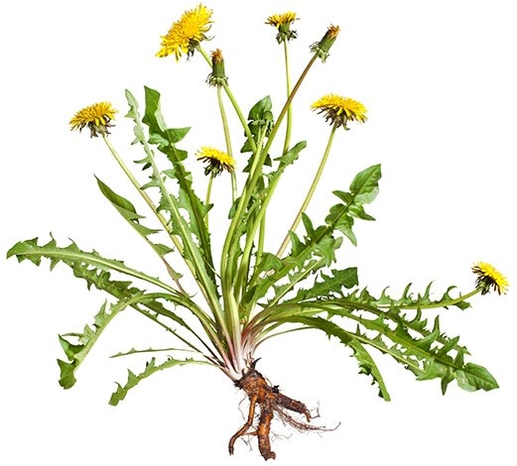
REGRAT ZDRAVO IN LJUDSKO ŽIVILO

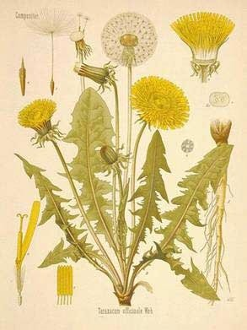
Regrat je ena prvih divjih solat, ki jih lahko nabiramo spomladi. Za solato nabiramo mlade liste. Lahko ga nabiramo tudi celo leto, tudi ko regrat že cveti, le da so listi takrat nekoliko bolj grenki in trši. Regrat ni samo okusna, ampak tudi izjemno zdrava popestritev jedilnika. Prav zdaj, marca, se pričenja sezona nabiranja njegovih okusnih listov, ki jih lahko postrežete surove kot solato ali pa kuhane kot zanimiv dodatek v toplih jedeh. Divje rastline imajo nekajkrat več vitaminov in rudnin od
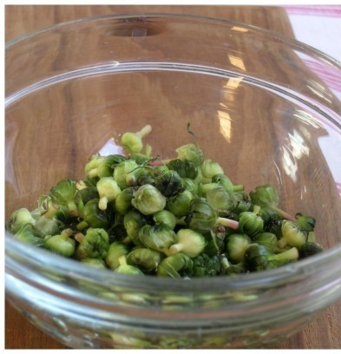
konvencionalno pridelane zelenjave, zato predlagamo, da se odpravite v naravo in si popestrite jedilnik. Nabiranje regrata je priložnost za prijetno druženje z vsemi člani družine in spoznavanje užitnih rastlin.

Pri rastlini lahko nabiramo tudi popke. Zelo okusni so na maslu popraženi popki ali listi regrata, ki jih lahko ponudite na popečenem kruhku ali toastu za zajtrk. Zraven tekneta bela kava ali čaj.
A zagotovo regratove liste v tem letnem času najpogosteje
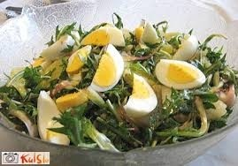
uživamo kar sveže, v solatah. Zelo dobra kombinacija za regratovo solato je krompir, ki ga skuhamo in malce ohladimo ter mlačnega stresemo čez solato. Mlačen krompir pomaga omehčati tudi trše liste regrata izven sezone med letom. Regratovo solato začinite s soljo, prelijte z dobrim bučnim oljem,
dodajte jabolčni kis, dobro premešajte, posujte z bučnicami ter zraven postrezite še kuhano jajce in zdrava malica/kosilo/večerja je pripravljena. Dober tek in veliko užitka!

